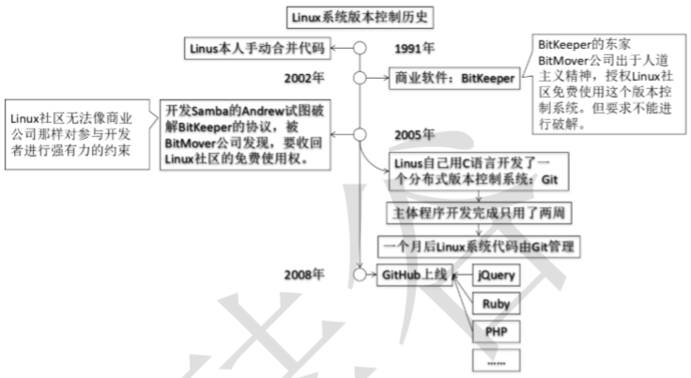

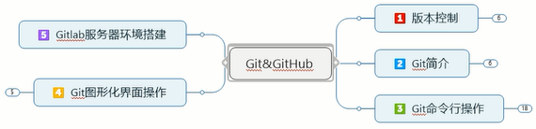

集中式版本控制工具：SVN，CVS，VSS

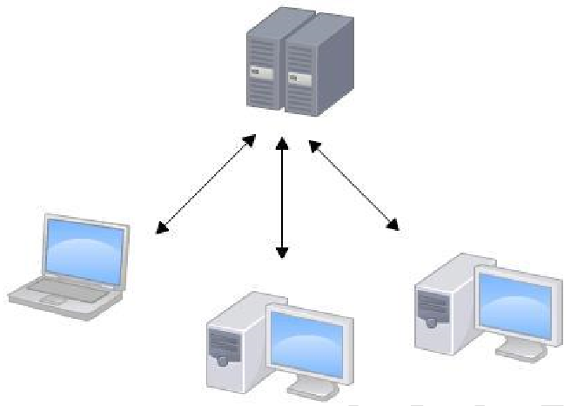

分布式版本控制工具：GIT，Mercurial，Bazaar，Darcs

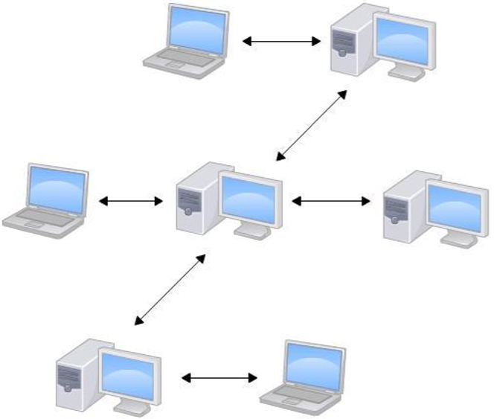

## 1.1为什么要使用版本控制？

### 1.1.1版本控制工具应该具备的功能

* 协同修改：多人并行不悖的修改服务器的同一个文件；
* 数据备份：不仅保存目录和文件的当前状态，还能够保存每一个提交过的历史状态；
* 版本管理：在保存每一个版本的文件信息是做到不保存重复数据，以节约存储空间，提高运行效率。这方面SVN采用的是增量式管理的方式，而GIT采取了文件系统快照的方式；
* 权限控制：对团队中参与开发的人员进行权限控制。对团队外开发者贡献的代码进行审核——GIT独有。
* 历史记录：查看修改人，修改时间，修改内容，日志信息。将本地文件恢复到某一个历史状态。
* 分支管理：允许开发团队在工作过程中多条生产线同时推进任务，进一步提高效率。

### 1.1.2GIT优势

* 大部分操作在本地完成，不需要联网；
* 完整性保证；
* 尽可能添加数据而不删除或修改数据；
* 分支操作非常快捷流畅；
* 与Linux命令全面兼容。

### 1.1.3GIT程序安装

安装到一个非中文没有空格的目录下；

选择使用vim编辑器；

完全不修改Path环境变量，仅在Git bash中使用Git；

use the openssl library；

行末换行符转换方式，使用默认值；

执行Git命令的默认终端，使用默认值。